5. G TJA UČENJE NA DALJAVO – 4. TEDEN (30.11. - 4.12. 2020)

1. Poiščite čimveč izrazov za živali in jih razvrstite po skupinah:
FARM ANIMALS | PETS | WILD (divje) ANIMALS -AFRICA | WILD ANIMALS -  SLOVENIA

2. Rešite naloge v DZ od str.11-13.

3. PETS: Kako se je opisal pes na sliki?
Hello

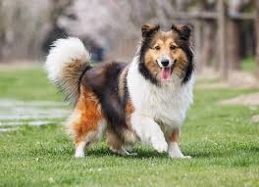
Hi, my name is ________________________
I’ m _________________________________
I have got____________________________
I live_________________________________
I eat ________________________________
I can (znam) __________________________
____________________________________

4. Na spodnji povezavi rešite najprej vajo My pet:
https://www.liveworksheets.com/worksheets/en/English_as_a_Second_Language_(ESL)/Animals/My_pet_xn212825yb
Nato rešite čimveč vaj za utrjevanje izrazov o živalih.

DOMAČA NALOGA
Na list (A4) napišite naslov MY PET, narišite svojega hišnega ljubljenčka (lahko foto) in ga opišite.
Lahko v 3. osebi (He, She), lahko pa tako kot v vaji, da se sam opisuje.
To bo naloga za mapco, zato list spravite in ga boste prinesli v šolo v oceno z drugimi nalogami,
ki bodo sledile.
BYE!

Lep pozdrav, učiteljica, Vida Lunka

